# 数据血缘接口

## 接口地址

hl7converter-exchange/getEventidOfDetail

示例 http://10.10.2.180:10131/hl7converter-exchange/getEventidOfDetail

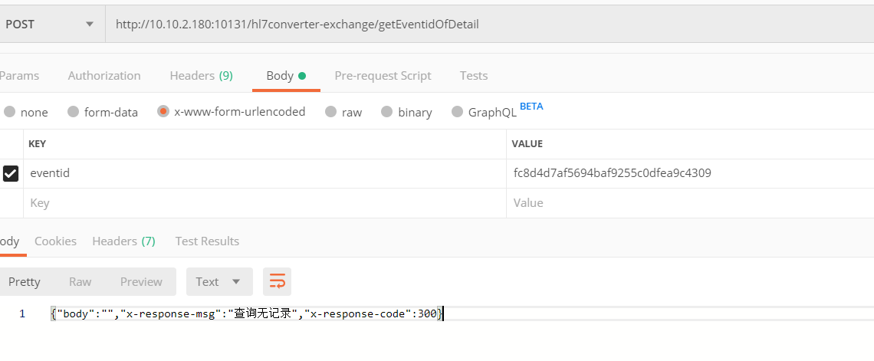

## 无记录的返回

{"body":"","x-response-msg":"查询无记录","x-response-code":506}

## 有记录的返回

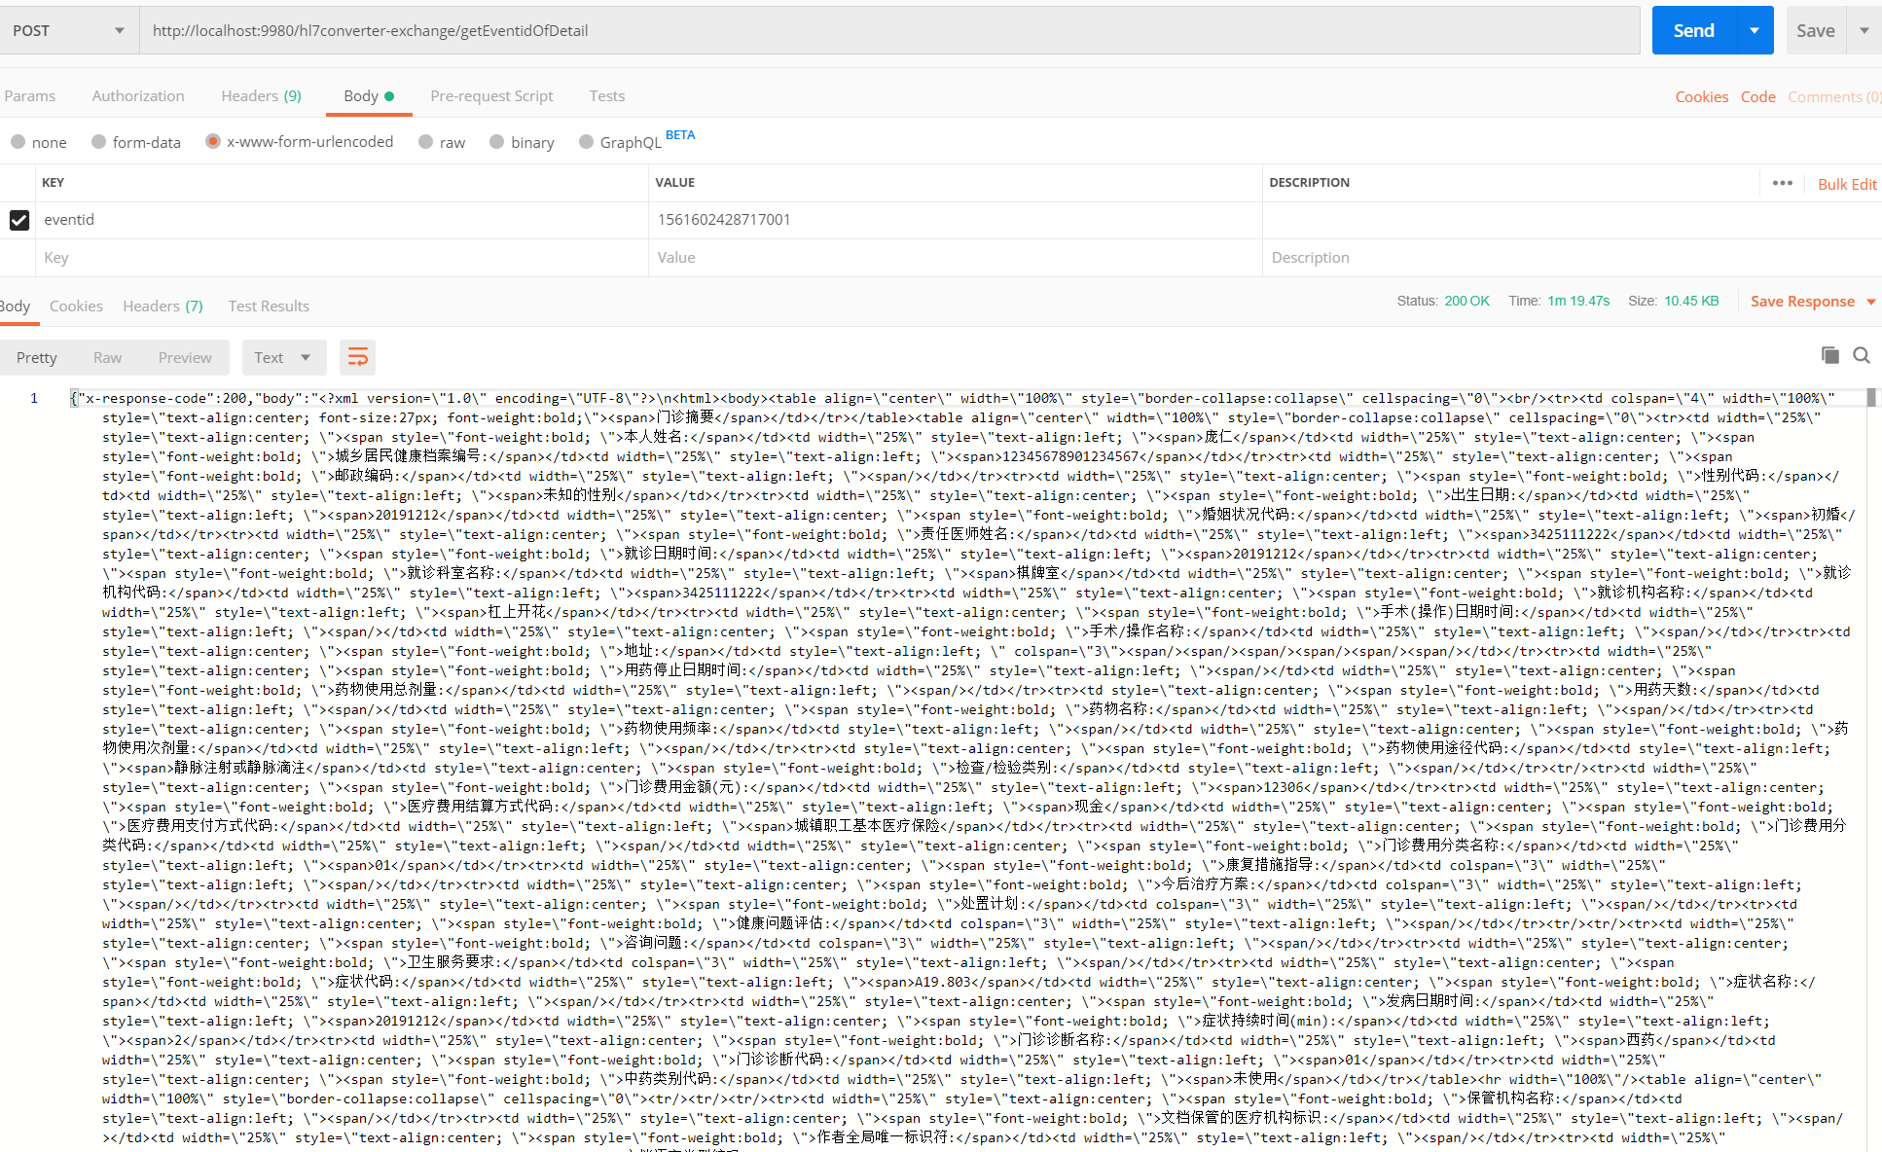

body中的内容大致是一个html页面，类似如下图这样的。

